锡林郭勒盟佰惠生糖业有限公司固废填埋场项目环境影响评价报告书

公众参与说明

锡林郭勒盟佰惠生糖业有限公司
二零二二年七月

目 录

1概述 1
2公众参与总则 2
2.1公众参与的目的 2
2.2公众参与的意义 2
2.3公众参与的原则 3
2.4公众参与的程序 3
3公示征求意见情况 1
3.1公示方式及途径 1
3.2公众参与第一次公示 2
3.2.1公示时间及方式 2
3.2.2公示内容 2
3.2.3公众反馈意见情况 4
3.3公众参与第二次公示 4
3.3.1公示时间及方式 4
3.3.2公示内容 6
3.3.3公众反馈意见情况 7
4公众参与客观真实性内容 8
4.1公众参与资料存档备查 8
4.2公众参与说明的客观性、真实性承诺 8
5结论 9

1概述
锡林郭勒盟佰惠生糖业有限公司位于内蒙古自治区锡林郭勒盟太仆寺旗宝昌镇工业园区。系内蒙古佰惠生新农业科技股份有限公司（简称佰惠生股份）的全资子公司，具有独立法人资格。公司注册资本 20000 万元人民币，占地 500 亩。项目总投资 6.14 亿，建设规模是日加工甜菜 6000 吨，年设计加工甜菜 100 万吨，年产绵白糖和白砂糖 15 万吨，甜菜颗粒粕 5.6 万吨，糖蜜 4.7 万吨，年产值近 10 亿元，为中国北方目前最大的现代化甜菜制糖加工企业。公司成立于2017 年 2 月 10 日，2017 年 6 月开工建设，2018 年 10 月投产运行。
2020 年 9 月，佰惠生股份与山东省国资委下属平台公司水发集团的一级全资公司水发农业集团的权属公司新疆水控农业发展集团有限公司达成合作，公司正式成为国有法人控股企业。公司借助国企平台的资源优势、资金优势，双方优势互补，强强联合，达到合作共赢的目的，从而实现企业高质量发展。
制糖生产中产生的固体废物为一般固废Ⅰ类和Ⅱ类，其中有滤泥、粉煤灰、甜菜泥土和清洗淤泥以及污水处理站产生的污泥等。一般每个制糖生产期（取决于收购甜菜量的多少）约产滤泥3-4万吨，产粉煤灰8000-10000m³,甜菜泥土和清洗淤泥2-2.8万吨，污水处理站产生的污泥350-450吨。目前生产过程中产生的粉煤灰已与多伦县泽源工贸有限公司达成合作，由其运走作为建筑搅拌站用材料；污水处理站产生的生化污泥运往太仆寺旗生活垃圾填埋场进行填埋；而滤泥是糖厂一般固废的主要产物，我公司环评报告书给的处理去向是综合利用，但实际生产运行时难度较大，除了一部分作为锅炉烟气的脱硫剂以外，其余大部分由于当地工业产业化等原因，这几年都运往生活垃圾填埋场进行填埋，一方面这样处理也不符合相关法律法规要求，另一方面当地生活垃圾填埋场容量有限，所以今年新榨季开始前当地政府决定不能再运往生活垃圾填埋场。但是鉴于当前园区没有工业固废填埋场，公司又马上开始进入新榨季生产，固废填埋场地的确定迫在眉睫，因此旗政府经多方协调为我公司确定了一处地块，作为制糖生产过程中产生的固废滤泥及甜菜泥土的填埋场。
因此，建设一座有足够容量、技术经济合理的工业固体废弃物处理处置场是企业迫切的工作。
本工程主要包括填埋区、办公管理区，占地面积为8315.37 m²，设计库容量为 50万吨，设计填埋期限为 5 年，固废填埋区建设内容：主要填埋 Ⅰ 类固废，填埋区部分包括：场地平整土方工程、防渗工程、地表水导排工程、渗滤液收集工程、封场覆盖工程等，以及办公管理用房及服务设施。本项目总投资 110万元。
本项目的建设不仅使锡林郭勒盟佰惠生糖业有限公司产生的一般工业固体废物得到了妥善安置，符合环保等相关规范的要求，本项目的建设将为该公司进一步可持续发展提供强有力的保障。
根据《中华人民共和国环境保护法》、《中华人民共和国环境影响评价法》和《建设项目环境保护管理条例》的有关规定，本项目在取得了相关部门出具的备案文件后，需编制环境影响报告书，受锡林郭勒盟佰惠生糖业有限公司的委托，由河北芳礼环保科技有限公司承担该建设项目的环境影响评价工作。接受委托后，河北芳礼环保科技有限公司的工程技术人员对本项目的相关情况进行了调研、踏勘，按照建设项目评价工作程序积极开展有关工作，同时收集了与本项目相关的区域环境质量，区域发展情况，并依据工程有关的技术资料、导则及相关技术规范，编制完成了《锡林郭勒盟佰惠生糖业有限公司固废填埋场项目环境影响报告书》。

2公众参与总则

2.1公众参与的目的
公众参与的目的是为维护公众合法的环境权益，在环境影响评价中体现以人为本的原则，从而更全面地了解环境背景信息，发现潜在的环境问题，提高环境影响评价的科学性和针对性。通过公众参与，提出经济有效并切实可行的减缓不利社会环境影响的措施。平衡各方面利益，化解不良环境影响可能带来的社会矛盾，推动政府决策的民主化和科学化。

2.2公众参与的意义
公众参与是环境影响评价的重要组成部分。公众参与的意义主要表现在：
⑴让公众了解项目、充分认可项目，从而使项目发挥更好的环境和社会效益。
⑵公众参与是协调工程建设与社会影响的一种重要手段，通过公众参与这一方式，确认项目引起或可能引起的所有重大环境问题已在环境影响评价中得到分析及论证。
⑶确认环保措施的合理性与可行性。
⑷提出公众对项目的各种看法和意见，并在项目运营中充分考虑公众的合理意见和建议，并采取相应的整改措施。

2.3公众参与的原则
⑴知情原则：信息公开应在调查公众意见前开展，以便公众在知情的基础上提出有效意见。
⑵公开原则：在公众参与的全过程中，应保证公众能够及时、全面并真实地了解建设项目的相关情况。
⑶平等原则：努力建立利害相关方之间的相互信任，不回避矛盾和冲突，平等交流,充分理解各种不同意见，避免主观和片面。
⑷广泛原则：设法使不同社会、文化背景的公众参与进来，在重点征求受建设项目直接影响公众意见的同时，保证其他公众有发表意见的机会。
⑸便利原则：根据建设项目的性质以及所涉及区域公众的特点，选择公众易于获取的信息公开方式和便于公众参与的调查方式。

2.4公众参与的程序
公众参与的工作程序及与环境影响评价程序的关系如图2-1。

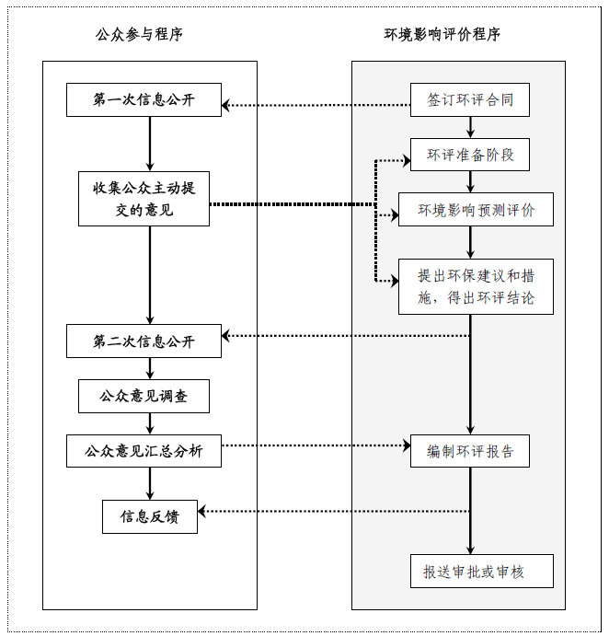

图2-1 公众参与工作程序
图2-1 公众参与的工作程序图

3公示征求意见情况

3.1公示方式及途径
根据生态环境部部令[2018]4号文《环境影响评价公众参与办法》，建设单位或者其委托的环境影响评价机构应当在发布信息公告后，采取调查公众意见、咨询专家意见、座谈会、论证会、听证会等形式，公开征求公众意见。环境影响报告报送环境保护行政主管部门审批或者重新审核前，建设单位或者其委托的环境影响评价机构可以通过适当方式，向提出意见的公众反馈意见处理情况。
建设单位可以通过发放科普资料、张贴科普海报、举办科普讲座或者通过学校、社区、大众传播媒介等途径，向公众宣传与建设项目环境影响有关的科学知识，加强与公众互动。

3.2公众参与第一次公示

3.2.1公示时间及方式
我单位于2022年5月委托河北芳礼环保科技有限公司承担本项目的环境影响评价工作，并在委托后于2022年5月7日在网站对本项目进行了第一次公众参与公示。
公示期间照片如下所示。
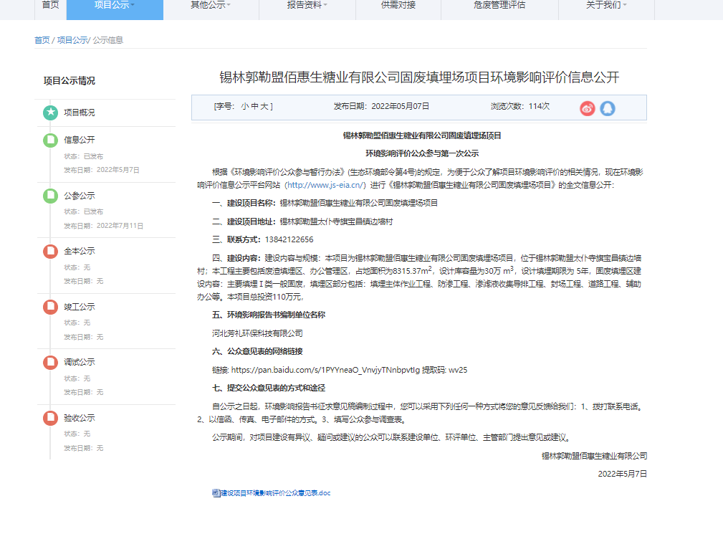
图3-1 第一次公示照片

3.2.2公示内容
第一次环境影响评价公众参与公示内容如下：

锡林郭勒盟佰惠生糖业有限公司固废填埋场项目
环境影响评价公众参与第一次公示
根据《环境影响评价公众参与暂行办法》(生态环境部令第4号)的规定，为便于公众了解项目环境影响评价的相关情况，现在环境影响评价信息公示平台网站（http://www.js-eia.cn/）进行《锡林郭勒盟佰惠生糖业有限公司固废填埋场项目》的全文信息公开：
一、建设项目名称：锡林郭勒盟佰惠生糖业有限公司固废填埋场项目
二、建设项目地址：锡林郭勒盟太仆寺旗宝昌镇边墙村
三、联系方式：13842122656
四、建设内容：建设内容与规模：本项目为锡林郭勒盟佰惠生糖业有限公司固废填埋场项目，位于锡林郭勒盟太仆寺旗宝昌镇边墙村；本工程主要包括废渣填埋区、办公管理区，占地面积为8315.37m²，设计库容量为30万 m³，设计填埋期限为 5年，固废填埋区建设内容：主要填埋Ⅰ类一般固废，填埋区部分包括：填埋主体作业工程、防渗工程、渗滤液收集导排工程、封场工程、道路工程、辅助办公等。本项目总投资110万元，
五、环境影响报告书编制单位名称
河北芳礼环保科技有限公司
六、公众意见表的网络链接
链接: https://pan.baidu.com/s/1PYYneaO_VnvjyTNnbpvtIg 提取码: wv25
七、提交公众意见表的方式和途径
自公示之日起，环境影响报告书征求意见稿编制过程中，您可以采用下列任何一种方式将您的意见反馈给我们：1、拨打联系电话。2、以信函、传真、电子邮件的方式。3、填写公众参与调查表。
公示期间，对项目建设有异议、疑问或建议的公众可以联系建设单位、环评单位、主管部门提出意见或建议。
锡林郭勒盟佰惠生糖业有限公司
2022年5月7日
三、环境影响评价的工作程序和主要工作内容
1、工作程序
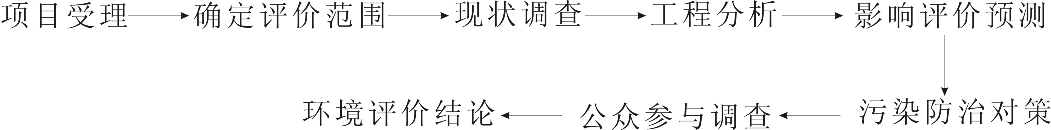
2、主要工作内容
环评任务受理后，确定本项目需要评价的范围，通过对区域环境进行调查，了解当地的环境现状，确定环境承载能力。通过工程分析与环境影响预测，确定项目环保工程防治措施的可行性，并就相关环境问题提出建议。通过公众参与，确定当地居民对项目的支持程度。最后提出环保方面的结论性意见和建议。
四、征求公众意见主要事项
公众参与是建设项目环境影响评价的重要组成部分，它可使决策者在决定项目的建设时充分兼顾公众的利益和要求，避免片面性，减少盲目性，使项目的设计规划更完善、更合理，为运营期间的环境保护工作顺利进行打好基础。同时通过开展公众参与，可了解建设地块周围各政府部门、社会团体及公众对本工程的反映，使工程更完善，环境影响评价更全面、客观，让更多的人了解、支持环境保护事业，自觉参与环境保护工作，从而有利于提高民众的环境意识。本评价按国家环评要求进行公众调查，让公众参与环境影响评价，提出自己的意见，以供工程设计、规划、施工参考。
五、公众提出意见的主要方式
本公告自即日起至环评报告编制过程中，公众可通过电话、传真、信函、电子邮件、来访等方式与建设单位或环评机构联系。欢迎社会各界对本工程的环境保护问题提出意见或建议，谢谢！

3.2.3公众反馈意见情况
在公示期间，建设单位和评价单位均未收到任何的反馈意见，说明公众对本项目没有异议。

3.3公众参与第二次公示

3.3.1公示时间及方式
我单位于2022年5月24日和5月27日分别在报纸做了两次公示。并于2022年5月24日在周边村镇对本项目进行了第二次公众参与公示，为期10个工作日。
公示期间照片如下所示。
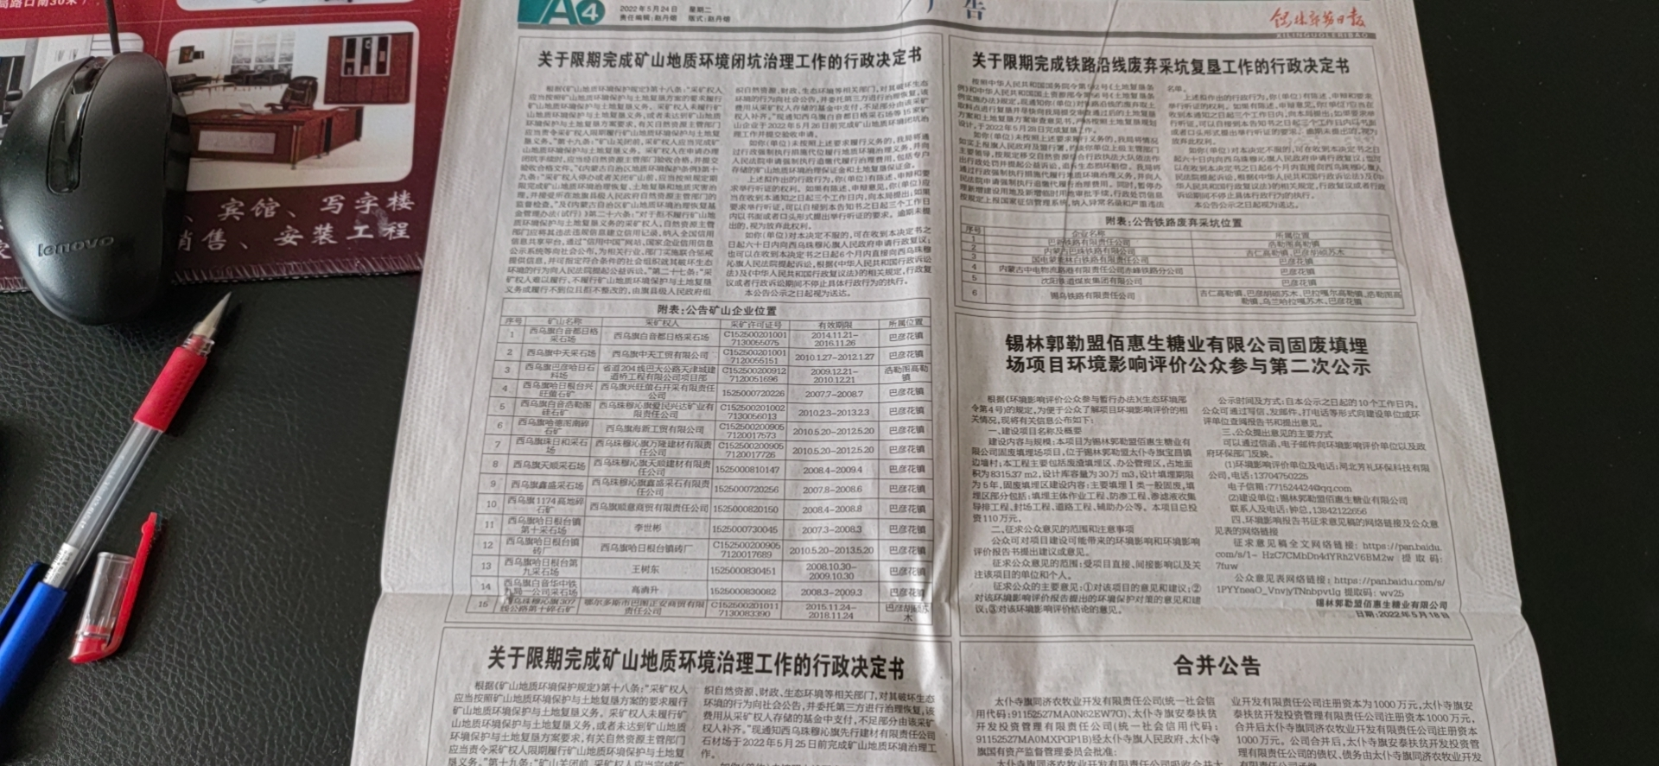 | 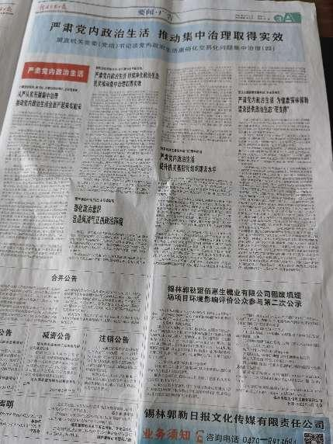
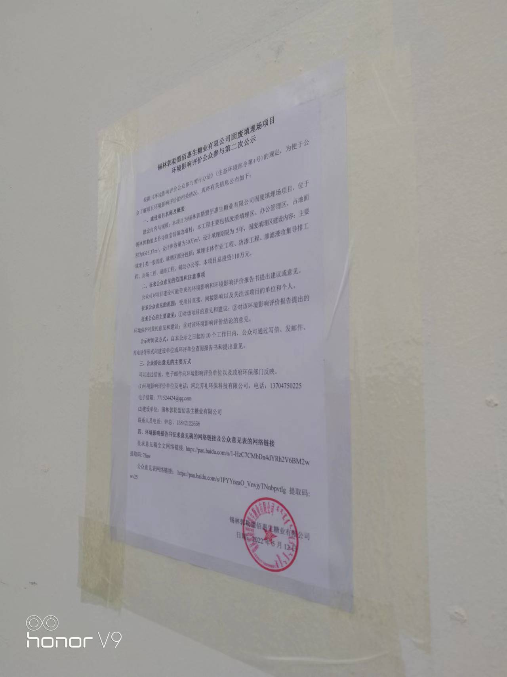 | 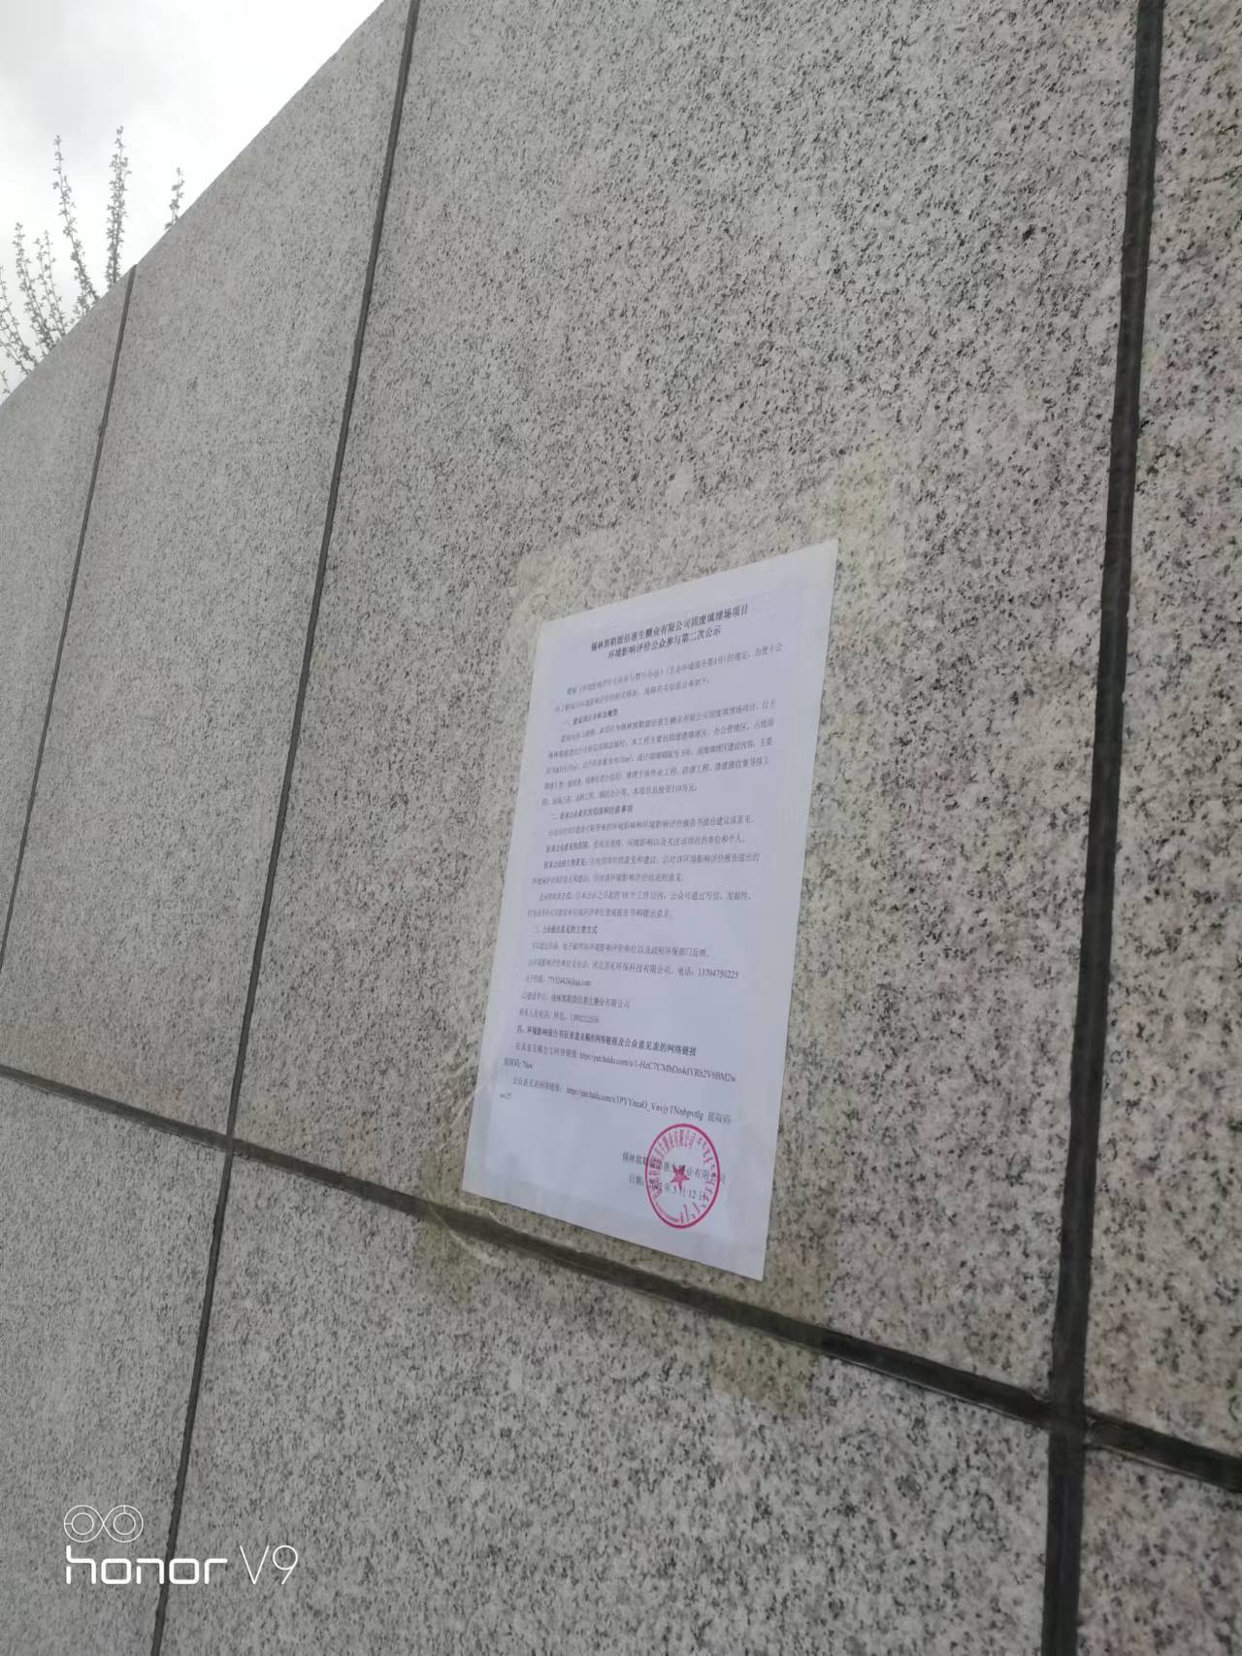
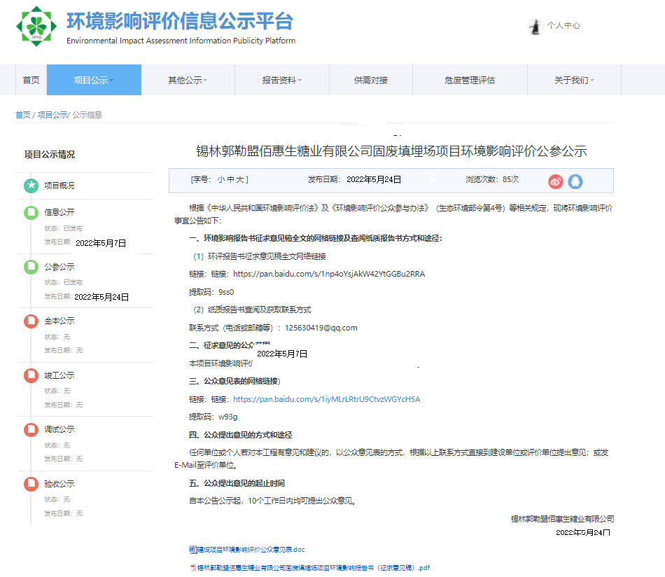
图3-2 第二次公示照片

3.3.2公示内容
第二次环境影响评价公众参与公示内容如下：

锡林郭勒盟佰惠生糖业有限公司固废填埋场项目
环境影响评价公众参与第二次公示
根据《环境影响评价公众参与暂行办法》(生态环境部令第4号)的规定，为便于公众了解项目环境影响评价的相关情况，现将有关信息公布如下：
- 建设项目名称及概要
建设内容与规模：本项目为锡林郭勒盟佰惠生糖业有限公司固废填埋场项目，位于锡林郭勒盟太仆寺旗宝昌镇边墙村；本工程主要包括废渣填埋区、办公管理区，占地面积为8315.37 m²，设计库容量为30万 m³，设计填埋期限为 5年，固废填埋区建设内容：主要填埋Ⅰ类一般固废，填埋区部分包括：填埋主体作业工程、防渗工程、渗滤液收集导排工程、封场工程、道路工程、辅助办公等。本项目总投资110万元，
二、征求公众意见的范围和注意事项
公众可对项目建设可能带来的环境影响和环境影响评价报告书提出建议或意见。
征求公众意见的范围：受项目直接、间接影响以及关注该项目的单位和个人。
征求公众的主要意见：①对该项目的意见和建议；②对该环境影响评价报告提出的环境保护对策的意见和建议；③对该环境影响评价结论的意见。
公示时间及方式：自本公示之日起的10个工作日内，公众可通过写信、发邮件、打电话等形式向建设单位或环评单位查阅报告书和提出意见。
三、公众提出意见的主要方式
可以通过信函、电子邮件向环境影响评价单位以及政府环保部门反映。
(1)环境影响评价单位及电话：河北芳礼环保科技有限公司，电话：13704750225
电子信箱：771524424@qq.com
(2)建设单位：锡林郭勒盟佰惠生糖业有限公司
联系人及电话：钟总，13842122656
四、环境影响报告书征求意见稿的网络链接及公众意见表的网络链接
征求意见稿全文网络链接: https://pan.baidu.com/s/1-HzC7CMbDn4dYRh2V6BM2w 提取码: 7fuw
公众意见表网络链接： https://pan.baidu.com/s/1PYYneaO_VnvjyTNnbpvtIg 提取码: wv25

锡林郭勒盟佰惠生糖业有限公司
日期：2022年5月9日

3.3.3公众反馈意见情况
在公示期间的十个工作日内，建设单位和评价单位均未收到任何的反馈意见，说明公众对本项目没有异议。

4公众参与客观真实性内容

4.1公众参与资料存档备查
我单位在进行两次公众参与公示、所有公参资料均存放于我单位资料档案库内，随时备查。

4.2公众参与说明的客观性、真实性承诺
本单位已按照环境影响评价公众参与的相关要求开展了《锡林郭勒盟佰惠生糖业有限公司固废填埋场项目》的公众参与工作，在环境影响报告书中充分吸纳了工程影响范围内有关单位、专家和个人的意见，并已将公众参与相关资料存档备查。《锡林郭勒盟佰惠生糖业有限公司固废填埋场项目》环境影响评价公众参与说明的内容是客观的、真实的，本单位对环境影响评价公众参与说明的客观性和真实性负全部责任，愿意承担由于公众参与客观性和真实性引发的一切法律后果。

锡林郭勒盟佰惠生糖业有限公司
日期：2022年7月14日

5结论
2022年5月，我单位针对锡林郭勒盟佰惠生糖业有限公司固废填埋场项目进行了两次环评公众参与公示，公示期内没有收到公众和其他团体的意见反馈；说明本项目的建设得到了当地公众的认可

